
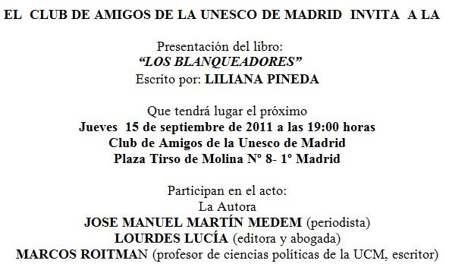
En las dependencias de la policía secreta, Alicia Ballester se enfrenta al cadáver de su mejor amigo. Por encargo del director de reportajes de una revista económica española investiga una enmarañada trama de blanqueo de capitales en la costa mediterránea. A lo largo de las páginas de esta novela se irá revelando, sutilmente, la relación de su amigo con los blanqueadores, los lazos internacionales de la trama, así como las complejidades morales y emocionales de sus protagonistas.

Liliana Pineda presenta su nueva obra: “Los blanqueadores”. Es una novela construida sobre los datos recabados de la investigación que realizó sobre el blanqueo de capitales y otros más que como dice Liliana, ha podido acceder “por añadidura y por suerte”. Entre esos datos, se incluyen algunos que se han hecho públicos a raíz de las denuncias realizadas contra la privatización del agua. Eso sí, toda similitud con los personajes y los hechos narrados, es pura coincidencia.

La narración transcurre fundamentalmente en Madrid, pero también se mencionan ciudades colombianas (Bogotá, Medellín, Cartagena de Indias) y noruegas (Oslo, Bergen, Rybachi, Kirkenes...). Muchas de las acciones ocurren en una ciudad ficticia del Mediterráneo que denomina "Ciudad de la Costa" en el libro.

Se trata de una novela política, que según la autora, tiene –probablemente- fecha de caducidad aunque “viene al hilo de lo que nos viene ocupando a las gentes de izquierdas desde hace décadas” Para Liliana el texto está motivado “por la urgencia que impone ese reloj ecológico, económico y social que apremia nuestras reflexiones, nuestras acciones y propuestas, de las que se ha hecho eco con una fuerza inusitada el movimiento de rebeldía social y política de los últimos meses”.

Además, Liliana Pineda es también autora de la novela «Ida y Vuelta, Madrid Caracas Bogotá», publicada en 2009 por la Editorial Dos Soles.

